"Знакомство с Музеем", квест "Такси не нужно" для малышей от 4 лет в Русском музее, СПб

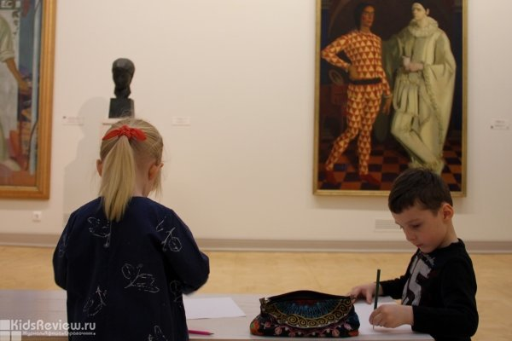

Игра "Знакомство с Музеем" для детей от 4 лет - это авторский квест, индивидуальное творческое занятие. В команде может быть 1-2 участника. Дети путешествуют в пространстве музея **вместе с ведущей** (без родителей). Продолжительность игры: 1 час. Подробности и **запись по телефону**.

[Русский музей в Санкт-Петербурге](https://www.kidsreview.ru/spb/catalog/russkiy-muzey-v-sankt-peterburge)

Санкт-Петербург, ул. Инженерная, д. 4

3 600 руб. - билета для команды (1 или 2 участника)

**02 ноября в 11:30**

# "Искусство формы", цикл занятий по скульптуре при Российской Академии художеств в Санкт-Петербурге

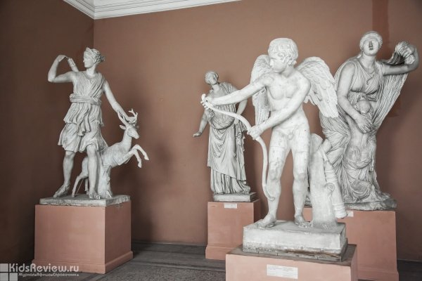

"Искусство формы" - цикл занятий по скульптуре для детей. Занятия проходят в музее при Российской Академии художеств в Санкт-Петербурге. Программа дает возможность будущему художнику пробудить творческие способности, научить фантазировать, придумывать образы.

Ученики пройдут все этапы создания скульптуры, начиная от самого простого, постепенно решая более сложные задачи. **Лепка** — один из любимых видов художественного творчества у детей. Ребята смогут слепить многое: статуэтку, чашку и даже портрет домашнего любимца.  
  
Продолжительность: 1 час. Предварительная **запись обязательна.**

[Научно-исследовательский музей при Российской Академии художеств в Санкт-Петербурге](https://www.kidsreview.ru/spb/catalog/nauchno-issledovatelskiy-muzey-pri-rossiyskoy-akademii-hudozhestv-v-sankt-peterburge)

Санкт-Петербург, Университетская набережная, д. 17

800 руб. - разовое занятие, абонемент- 2 800 руб.

**02 ноября в 11:30**

# "Детские дни" 2019, фестиваль, квест-игра для детей от 4 лет и родителей в СПб

# https://www.kidsreview.ru/sites/default/files/styles/card_600_400/public/08/29/2019_-_1822/detskie_dni-01.jpg

Осенью 2019 в Петербурге пройдет юбилейный ежегодный межмузейный фестиваль ["Детские дни"](http://www.museum12345.ru/) для ребят **от 4 лет.** Проект делится на основную программу - игру-путешествие по музеям города "12345 - я иду искать" - и параллельную программу, включающую выставки, мастер-классы, игровые программы, спектакли и квесты.

В основной программе участников ждут 20 новых маршрутов по музеям - в дни фестиваля, в часы работы музеев их можно пройти, купив обычный входной билет и получив в подарок **игровой путеводитель**с заданиями и рисунками. Тема игры-путешествия в этом году ["Вещественные доказательства"](https://www.museum12345.ru/festival/igra-puteshestvie-12345-ya-idu-iskat/)

В [параллельную программу](https://www.museum12345.ru/festival/parallelnaya-programma/) "Детских дней" включены 36 разных событий. На какие-то из них можно попасть только по предварительной записи, а другие будут доступны на протяжении всего фестиваля.

Цель "Детских дней" -  вдохновить родителей на творческое общение с детьми в музеях, а музеи - на поиск новых форм взаимодействия с семейной аудиторией.

**04 ноября в 10:00**

# "Сказки нашей звезды", экскурсия для детей от 5 лет в Пулковской обсерватории, СПб

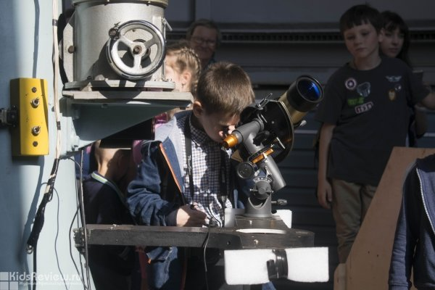

"Сказки нашей звезды" - экскурсия для детей от 5лет и их родителей в Пулковской обсерватории. Ребята познакомятся с миром звезд и планет, устройством телескопа, смогут почувствовать себя настоящими астрономами, услышат сказку о приключениях планет Солнечной системы и поучаствуют в викторине.

Продолжительность: 1 час 30 минут. Предварительная запись обязательна.

[Пулковская обсерватория, Главная астрономическая обсерватория РАН в Санкт-Петербурге](https://www.kidsreview.ru/spb/catalog/pulkovskaya-observatoriya-glavnaya-astronomicheskaya-observatoriya-ran-v-sankt-peterburge)

Санкт-Петербург, Пулковское шоссе, д. 65, корп. 1

550 руб.

**04 ноября в 12:00**

# "Не придуманные приключения в знаменитом лесу", семейный квест в конно-драматическом театре "ВелесО" в Лепсари, Ленинградская область

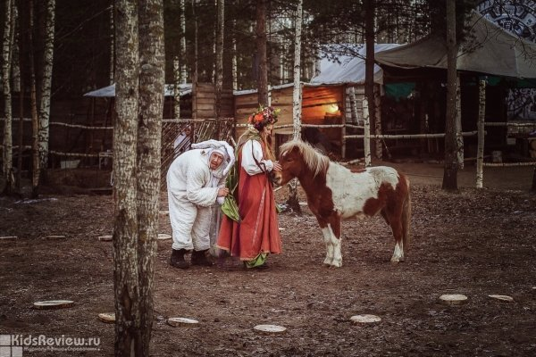

Осенью конно-драматический театр "ВелесО" в деревне Лепсари приглашает детей и родителей на **семейный квест** "Не придуманные приключения в знаменитом лесу".

"Не придуманные" эти приключения неспроста: зрителям и артистам только предстоит придумать их вместе в ходе действия. Их ждет интерактивная волшебная история: вместе со сказочными персонажами гости будут перемещаться по лесной территории, принимая участие в приключениях и шалостях. В постановке задействованы не только артисты, но и кони. А после спектакля всех ждет традиционное чаепитие.

["ВелесО", конно-драматический театр в деревне Лепсари, Ленинградская область](https://www.kidsreview.ru/spb/catalog/veleso-konno-dramaticheskiy-teatr-v-derevne-lepsari-leningradskaya-oblast)

Ленинградская область, Всеволожский район, д. Лепсари (территория базы "Спутник")

1500 руб.; для детей до 3 лет вход бесплатный

**09 и 16 ноября в 15:00**

# "Четыре вида искусств", теория + практика, абонемент для детей от 4 лет в научно-исследовательском музее при Российской Академии художеств в Санкт-Петербурге

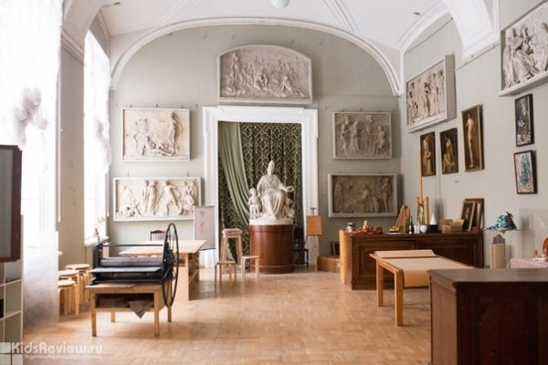

"Четыре вида искусств" - абонемент для детей от **4 лет** Научно-исследовательском музее при Российской Академии художеств в Санкт-Петербурге. Этот **цикл** знакомит детей с основными **видами изобразительного** искусства: скульптура, живопись, графика, архитектура. Занятие состоит и теоретической и практической части.

В рамках теоретической части занятия участники познакомятся с классическими примерами мировой **истории искусств**, узнают, чем отличается**барельеф от горельефа**, почему техника мозаики относится к монументальной живописи, в чем основная задача архитектора, почему в интерьерах Академии художеств есть **аллегорические** произведения, посвященные живописи, скульптуре и архитектуре, но не графике и многое другое.  
**Практическое занятие** с художником, представителем профессии скульптора, живописца, графика и архитектора, дополнит и закрепит полученную информацию и поможет каждому почувствовать себя в роли художника.

Продолжительность: 1,5 часа. Предварительная запись обязательна.

Санкт-Петербург, Университетская набережная, д. 17

1 000 руб.

**17 ноября в 12:00**